Létrehoztuk az alábbi táblákat egy JSON fájlban:

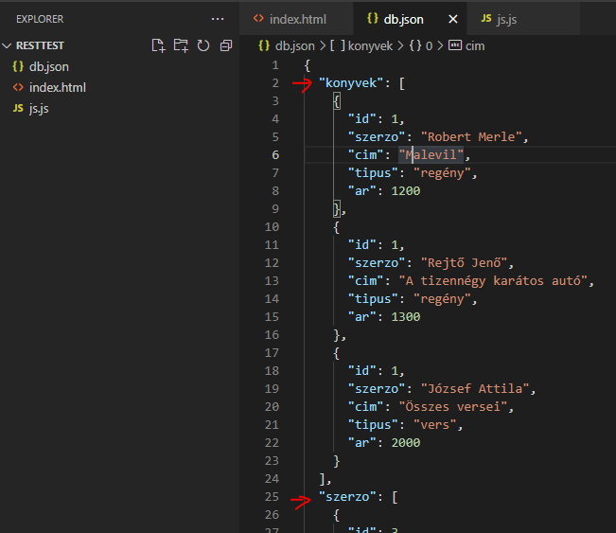

CMD (nem kell váltani másik könyvtárra): npm install -g json-server

Ezután váltunk a projektmappára:

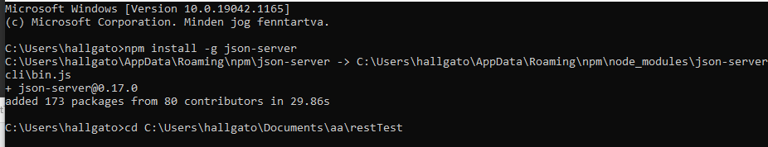

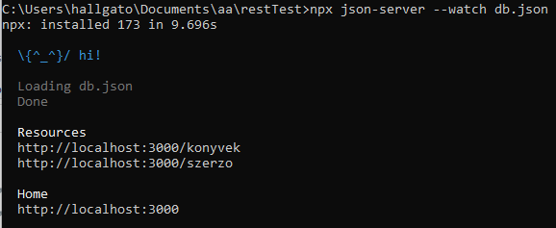

Alapért. port: 3000

3 API végpontot kaptunk:

<http://localhost:3000> a „gyökér”

<http://localhost:3000/konyvek> a *konyvek* táblával való összeköttetési pont

<http://localhost:3000/szerzok> a *szerzok* táblával való összeköttetési pont

Ezekre a végpontokra hivatkozunk az AJAX hívásokban.

Otthoni futtatás:

Betöltöm a projectet VSCode-ba, majd:

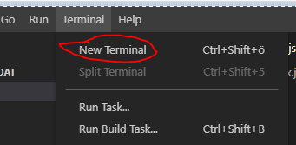

PS D:\SULI II\Frontend programozás\Munkák\2021.11.27 RestApiTest feladat> npx json-server --watch db.json

